大气数据测试系统6300使用与维护
现行有效的CCAR-91部规章第307条c节规定，在24个日历月内，对每个静压系统、高度表仪表和自动气压高度报告系统进行测试和检查，并符合CCAR-43部附录B的规定。而且，飞机上静压系统是高度系统，升降速度系统计算依据的根本来源，且空速的计算也需要准确的静压数据，其对密封性和准确性的要求可想而之。若能实时保持其原有型号设计，则能长期保证飞机处于其固有安全水平。在飞机的运行过程中由于使用、维护、改装、超规范修理等各种因素可能会使其不可避免的暂时性偏离其原型号设计。这就需要一类精确的大气数据测试系统来测试飞机的静压系统是否偏离其型号设计，作为放行依据之一。
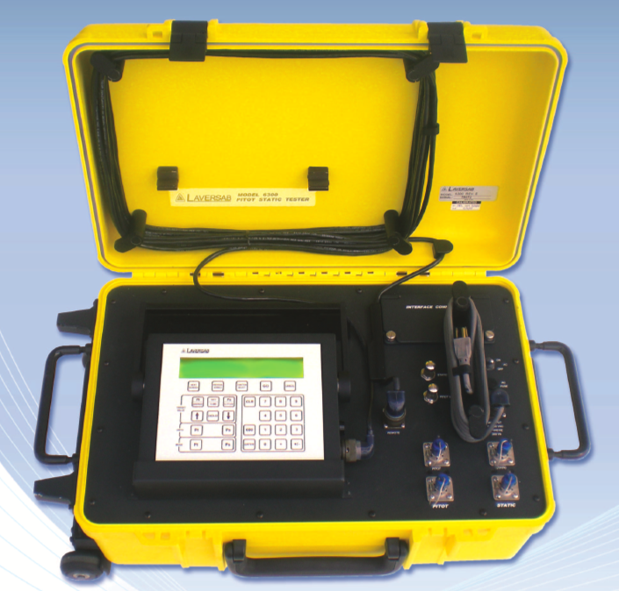
图1
LAVERSAB公司生产的6300大气数据测试系统则是一款外场常用的飞机动静压测试设备。其外形如图1，其主要参数具体范围如下表1。可见其动静压的工作范围足以满足现代通用航空器和运输类航空器的工作测试范围要求。
静压(Ps) |  |  | 动压(Pt)
压力  输出  模式 | 范围 | 0.1至42inHg | 压力  输出  模式 | 范围 | 0.1至60inHg
压力  输出  模式 | 步长 | 0.001inHg | 压力  输出  模式 | 步长 | 0.001inHg
压力  输出  模式 | 精度 | 0.002inHg | 压力  输出  模式 | 精度 | 0.003inHg
高度  输出  模式 | 范围 | -4000至60000ft | 空速  输出  模式 | 范围 | 0至650kt
高度  输出  模式 | 补偿 | 1ft | 空速  输出  模式 | 步长 | 0.1kt
高度  输出  模式 | 精度 | 2ft@0ft  6ft@35000ft  12ft@50000ft | 空速  输出  模式 | 精度 | 0.5kt@50kt  0.23kt@100kt  0.05kt@650kt
表1
6300分为远程控制单元(键盘和显示屏部分)和受控的核心气源机，两者通过其内部总线通信协调控制。其总体面板见图2，在6300的显示屏和键盘上Pt代表动压，Ps代表静压。
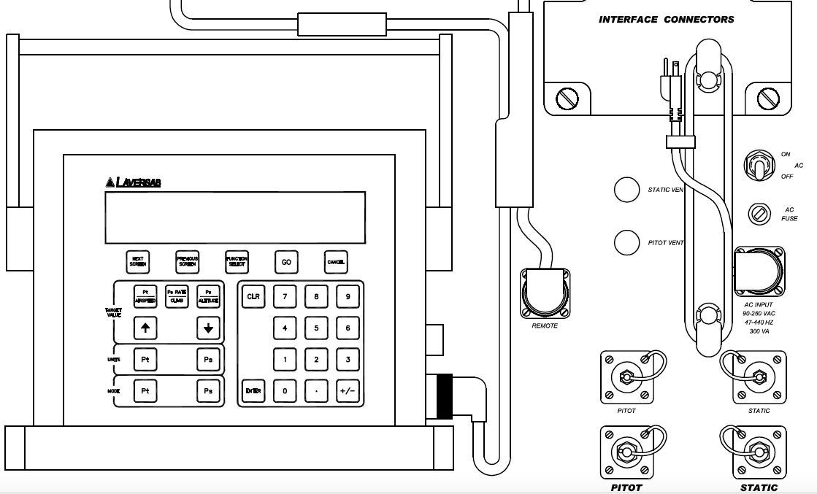
图2
图2左下角有四个气源孔，两个为Static，两个为Pitot，分别为静压和动压输出/测试孔，两个静压孔内部互通，两个动压孔也是内部互通。若只需使用其中一路动静压孔，则须将另外一路动静压孔用自带的螺帽堵上。图2右侧中部有两个可以旋拧的通气孔，分别为Static Vent和Pitot Vent，分别为静压和动压手动释压孔，当使用6300时，若出现无可挽回的错误或机器内部错误以及突然断电等(6300仍会保持当前管路压力)不可控因素，禁止将动静压管路直接从6300上拆除，因为这时6300内部很可能存在与周围大气非平衡的压力，直接拆除会让测试管路中动静压瞬间和周围大气平衡，其动静压变化率异常过大，可能会顺坏飞机上的动静压仪表和大气数据计算机等，也会对6300的核心气源部分造成不可逆的损伤。正确的做法是：分别缓慢的旋拧动静压手动释放旋钮，并同时观察空速表和升降速度表，使静压的释放速度在升降速度表的极限范围内，并保持缓慢的持续减小空速，直至管路压力被充分的与周围大气平衡。正常使用6300前，注意检查动静压手动释压孔是否被拧紧，防止漏气。
6300的各屏幕和功能汇总图见图3。
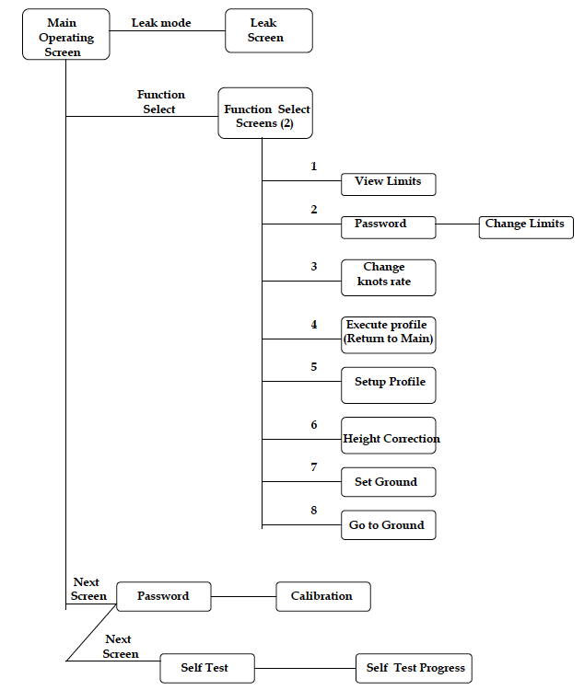
图3
由图2可见，6300开机后自动进入主操作屏幕，此时若选择渗漏模式，则自动进入渗漏测试屏幕，若按下Function Select按钮，则打开一个功能选择菜单，菜单一共八项，其中经常使用的是Set Ground和Go To Ground，分别为设置地面和回到地面，设置地面必须在Ps口敞开时进行，6300测量Ps出口出的当地大气压力并保存在内存中，回到地面是根据保存的当地大气压力值控制核心气源机使其静压输出与当地大气大气压平衡，同时将动静压转换为控制模式C，且将空速的目标值Target设定为20kt，若按一次Next Screen按钮，则输入密码后可以进入6300校准屏幕，若按两次Next Screen按钮，则6300进入进入自检屏幕，对系统RAM、ROM、静压/动压的控制/测量系统、压力和真空泵组件进行检查。
6300有三种操作模式，分别为渗漏测试模式(LEAK),测试模式(MEAS),控制模式(CTRL)。按下键盘上Mode模式选择区域中Pt按钮，屏幕显示如图4，此时处于动压的模式选择中(屏幕第四行)。Actual一行中左边的M代表当前动压的模式为测试模式，右边的M代表当前静压模式为测试模式。若处于控制模式则为字母C，可见一斑，动压和静压可以分别处于不同模式C或M。
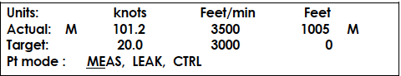
图4
控制模式C：此模式下，6300会根据屏幕上Target一行用户设定的空速、升降速度、高度、马赫数等设定值，自动控制内部的核心气源机输出压力，同时将压力输出活门(动压或静压)接通到输出口，向飞机的动压或静压管路输出控制压力。
测试模式M:此模式下，6300内部的动静压输出活门与输出隔离，6300仅仅测量输出口处的动静压，并将其转换为空速、高度、升降速度等等并显示在Actual一栏中。
渗漏模式LEAK：此模式下，屏幕自动进入Leak Screen，6300内部的动静压输出活门与输出隔离，6300仅仅测试出口处的动静压并计算出渗漏速度和渗漏综合，显示在屏幕上，次模式不单独使用，一般是先在动静压的控制模式下，将空速或者高度改变到某一值，稳定后，进入渗漏模式查看动静压管路的渗漏情况。
从测试模式M进入控制模式C：因6300在测试模式下，将动静压输出活门与输出之间隔离，因此6300内部的核心气源机所产生的压力很可能与周围大气存在压差，且可能很大，若直接将活门与输出接通，可能对6300内部电机活着飞机的动静压仪表和计算机产生毁灭性冲击，因此当从M模式转换为C模式时，6300开始会仍然保持输出活门与输出隔离，测量动静压出口处的压力，并控制内部的核心气源机使之产生的压力与外界相平衡，同时在屏幕上Actual一行显示EQZN(均衡单词的缩写)，见图5，平衡完毕后，EQZN消失，并显示当前的动静压出口的实际压力转换值，并根据Target一行的设定值来改变核心气源机的压力，此时6300的动压静压进入了C模式。值得一提的是，只要动压和静压其中之一从M进入C模式，则其余的也会自动进入C模式。
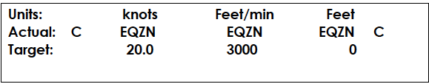
图5
正常使用6300前，确认动静压手动释压孔被拧紧，需要使用的动静压输出孔通大气，未使用的动静压孔用自带螺帽拧紧。进入自检模式，确认机器自检通过后，设置地面并且回到地面，与飞机之间连接动静压管路，然后分别将动压和静压置于渗漏模式，另外的至于控制模式，确认动静压管路无泄漏后，使用键盘输入测试点进行动静压测试，最后回到地面，将动静压置于测试模式后，再拔除管路，关机。
此外在使用6300测试过程中，注意控制测试条件，防止飞机的飞机计时器空走，造成计时误差，例如SR20飞机

